РАБОЧИЙ ЛИСТ
к уроку 20.04.
Здравствуйте!
Сегодня повторяем и закрепляем материал по темам «Рыбы», «Земноводные».

ЕСЛИ ТЫ РАБОТАЕШЬ С СЕТЬЮ ИНТЕРНЕТ

Вам нужно решить тест, пройдя по ссылке в рабочем листе https://onlinetestpad.com/hpzbes2qiuc6q
или на сайте pronovich.ru, главная страница. ЛИБО: В разделе ДИСТАНТ выбираете 7 класс, затем Рабочий лист к уроку .
- Тест можно открыть и с телефона, и с компьютера.
- Тест включает 18 вопросов.
- Каждый вариант теста уникален.
- Результат теста АВТОМАТИЧЕСКИ отправляется на адрес эл.почты учителя.
- НЕ ЗАБУДЬТЕ ЗАПОЛНИТЬ ФОРМУ РЕГИСТРАЦИИ: ИМЯ, ФАМИЛИЯ, КЛАСС
- Результаты теста, пройденного позже 20.04, оцениваются ниже.
- Будьте внимательны, читая текст вопросов. ЖЕЛАЮ УДАЧИ!
Чтобы успешно пройти задания теста, вам нужно знать:
Хордовые  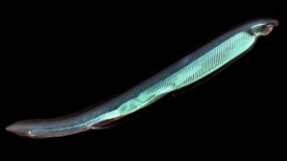 | Признаки хордовых  Классификация хордовых (на какие группы делятся)  Строение ланцетника как представителя хордовых
Надкласс Рыбы  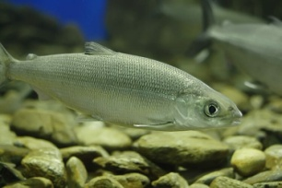 | Признаки надкласса Рыбы  Внешнее строение рыб как водных животных  Особенности строения рыб как водных животных  Многообразие и значение рыб  Признаки отрядов рыб
Класс Земноводные  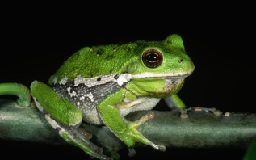 | Общая характеристика земноводных  Происхождение земноводных  Внешнее строение земноводных на примере лягушки  Внутреннее строение земноводных на примере лягушки  Развитие земноводных  Многообразие и значение земноводных
В начале урока – видеоконсультация.
КЛАСС: 7В  Тема: Внутреннее строение земноводных  Время: 20 апреля 09:00  Подключиться к конференции Zoom  https://us04web.zoom.us/j/3831828019  Идентификатор конференции: 383 182 8019  Пароль: 511447 | КЛАСС: 7А  Тема: Внутреннее строение земноводных  Время: 20 апреля 09:40  Подключиться к конференции Zoom  https://us04web.zoom.us/j/3831828019  Идентификатор конференции: 383 182 8019  Пароль: 511447 | КЛАСС: 7Б  Тема: Внутреннее строение земноводных  Время: 20 апреля 11:50  Подключиться к конференции Zoom  https://us04web.zoom.us/j/3831828019  Идентификатор конференции: 383 182 8019  Пароль: 511447

ЕСЛИ ТЫ РАБОТАЕШЬ С УЧЕБНИКОМ

По материалу текста учебника на стр. 176-198 СОЗДАЙ ОДИН ИЗ КРОССВОРДОВ «Многообразие рыб и земноводных», «Строение рыб и земноводных».
Требования к кроссворду:
- Не менее 15 слов
- Ячейки кроссворда должны быть заполнены
- Задания к словам нужно формулировать либо в форме вопросов, либо в форме незаконченных предложений.
Фото заполненного кроссворда с заданиями необходимо отправить 20.04 на адрес эл. почты mpk528@yandex.ru или прикрепить на скрепку на странице урока 20.04.

